La perche : techniques d’automne et d’hiver de pêche aux leurres
(Extrait de l’exorciste.com)
La perche est un poisson qui continue d’être active. Elle concentre sa prédation sur les poissons de l’année et tape actuellement sur des vifs dont la taille peut être comprise entre 8 et 10 cm, ce qui donne déjà une piste relative à la taille des leurres à utiliser pour la rechercher. La perche a quitté les bordures et ne mord plus au stickbait ou au popper comme elle a pu le faire l’été. Elle suit le casse croûte au gré des saisons. Si en été et en début d’automne les alevins se tiennent près du bord dans peu d’eau, là on les trouve un peu plus profond et un peu plus au large, idem pour les perches. Eviter les cranks peu plongeurs, les cuillers peu lestées pour retourner visiter les leurres un peu plus lourds.
Sélection de 5 leurres à dandiner, à jigger, etc. :
1.- La lame maniée : dandiner une lame en verticale avec des tractions de plus ou moins 50 cm. Pour cela, prendre soin de bien changer l’emplacement de l’agrafe pour la fixer dans le trou qui équilibre bien votre lame, généralement le premier en partant de la tête. Les emmêlages ne sont pas rares avec ce type d’animation mais le jeu en vaut la chandelle.
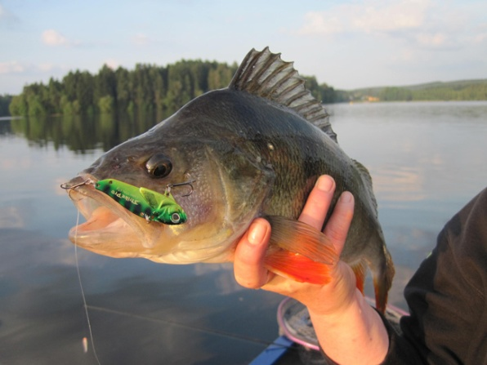
La conception de la lame maniée est simple et robuste : Du métal, des trous, un leste et généralement une forme de poisson ! Mais le grand avantage de la lame vibrante c’est certainement sa polyvalence, Certaines lames vibrantes, voire la plupart, dispose de plusieurs trous d’accroche permettant de varier la nage facilement. Plus on accroche vers l’avant et plus la nage est rapide, vers l’arrière on obtient une nage douce !
La lame maniée

2.- Le Jigging Rap de la célèbre marque finlandaise Rapala. Pas besoin de développer outre mesure la technique puisqu’il s’agit de jigger ce leurre pas loin du fond. On tire, on laisse redescendre, on retire…..Le leurre va redescendre en planant et en se déplaçant en cercle. C’est très efficace et ça prend tous les carnassiers. Ne pas oublier un émerillon, ce leurre a tendance à faire vriller les lignes.
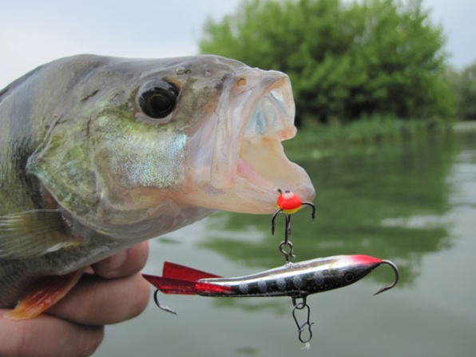
Conçus à l’origine pour pêcher sous la glace, le Jigging Rap s’est révélé très efficace toute l'année. Animé par tirées sèches en lancer ramener ou en verticale, ils sont très attractifs.
Le jigging rap
3.- Le plomb palette : l’animation peut être brutale mais en hiver c’est souvent de petits bonds de 10 à 20 cm qui fonctionnent le mieux avec quelques arrêts de 5 secondes de temps en temps sur le fond. On peut insérer dans l’octopus un petit morceau de mousse imprégné d’attractant ça peut faire la différence lors de journées très froides où même les perches semblent avoir la gueule clouée.
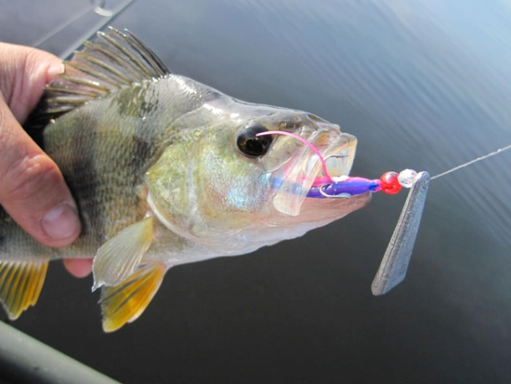
Le plomb palette est une petite pyramide allongée, percée dans son sommet. Sa face est large et plate, en forme de triangle. Ses côtés sont fins et arrondis ou biseautés. Sa base est biseautée. Avec une telle forme, la base, plus large donc plus lourde, va redescendre la première sur les relâchers. Puisqu’elle est biseautée, elle va avoir tendance à décrocher si elle prend assez de vitesse.
Le plomb palette
4.- Le tailspin, en le faisant faire des bonds sur le fond ou en le dandinant. C’est un des leurres qui permet de prospecter plus de terrain que les autres. Pour cela utiliser les tailspins les plus lourds si la profondeur est importante.
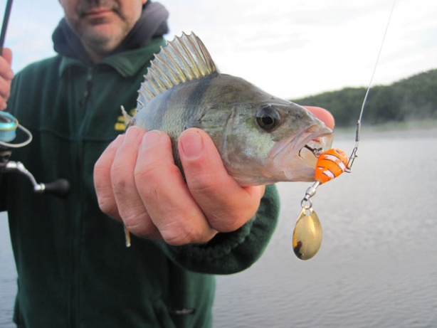
Le tailspin est un leurre compact et dense, équipé en queue d’une palette « ongle » reliée par un émerillon à billes. Il est d’une extrême polyvalence car il peut être récupéré linéairement comme une cuiller tournante, en variant les vitesses de nage et les profondeurs.

Le tailspin
5.- La cuiller à jigger : petite cuiller très lourde très efficace sur les perches qui gagne a être employée plus souvent. Pour éviter les décrochés essayer de trouver des hameçons en petite taille que l’on fixe sur l’anneau supérieur sinon il faut penser à garder une tension constante et ne pas laisser de mou car le poids de la cuiller peut dépiquer la perche.
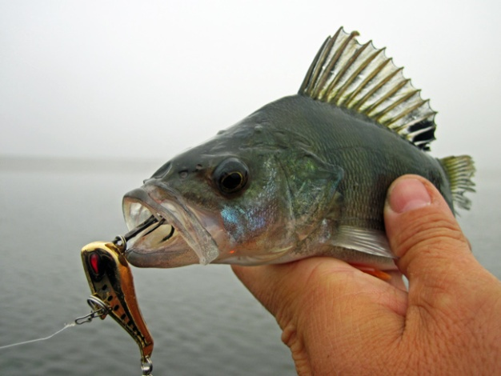
La cuiller à jigger est faite de plomb avec des formes très variées qui imite de petits poissons avec des décorations plus ou moins réalistes. L’armement est un hameçon triple placé en queue du leurre, Possibilité de le changer pour un hameçon simple dans des endroits très encombrés.

